实习管理系统

使用手册

中职 - 学生

目录
实习管理系统 1
使用手册 1
1. 功能说明 1
1.1. 学生手机端 1
1.1.1. 登录 1
1.1.2. 首页 3
1.1.3. 学生签到 3
1.1.4. 个人中心 4
1.1.5. 修改密码 5

功能说明

学生手机端

登录
微信搜索公众号广西职业院校学生实习管理平台或扫描下方二维码关注本平台公众号，进入公众号首页，从老师端进入教师端：
广西职业院校学生实习管理平台微信公众号二维码：
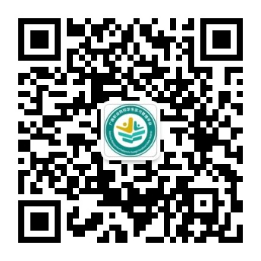
广西职业院校学生实习管理平台微信公众号主页，从学生端进入学生端首页：
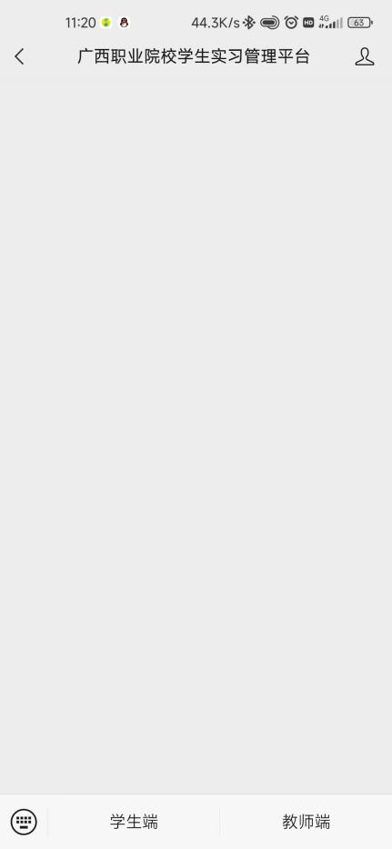
第一次进入需要输入账号密码登录，登录后会绑定微信，下次打开将自动根据微信号自动登录系统。学生账号为：学校前缀+创建时的账号；密码为：创建时的账号的后六位，如果不够六位的，在前面加0补足六位：
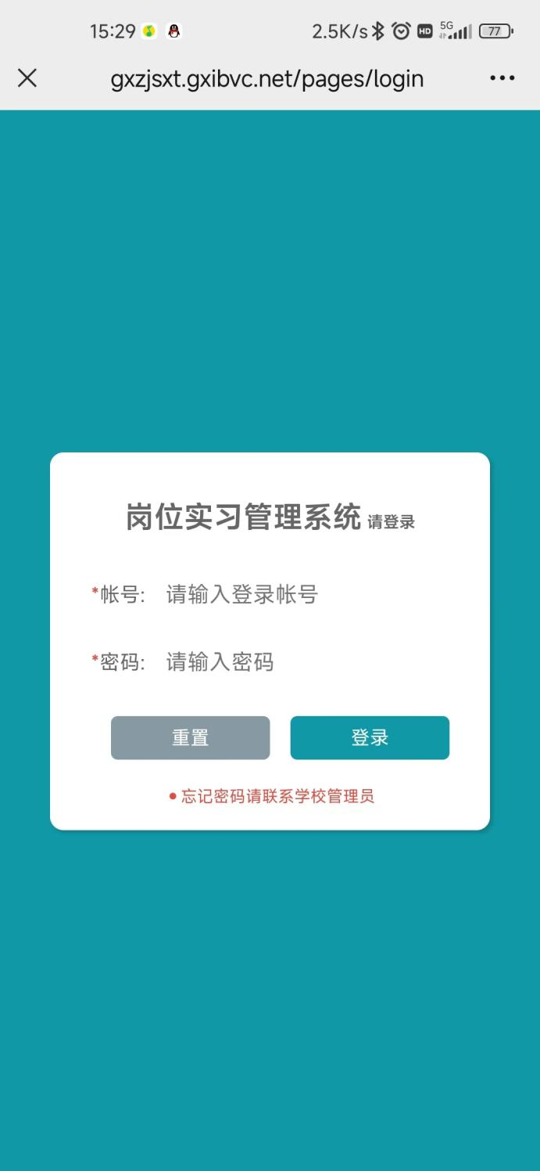

首页
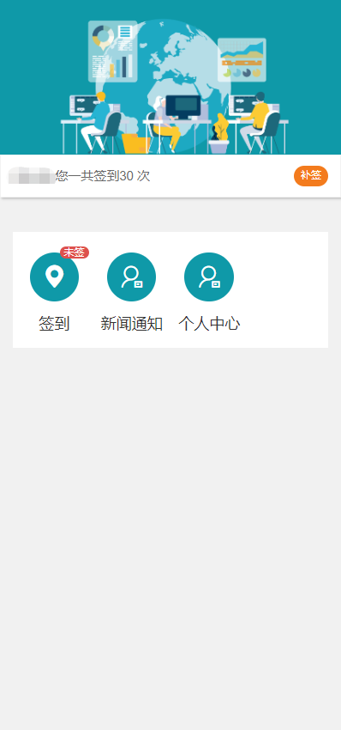

学生签到
点击首页签到按钮进行签到。如果不在实习地点，需要到达指定地点后再点击重新定位。定位成功后，即可打卡签到。（如果点击【重新定位】按钮仍然没有用，可尝试使用微信自带的刷新功能进行重新定位）
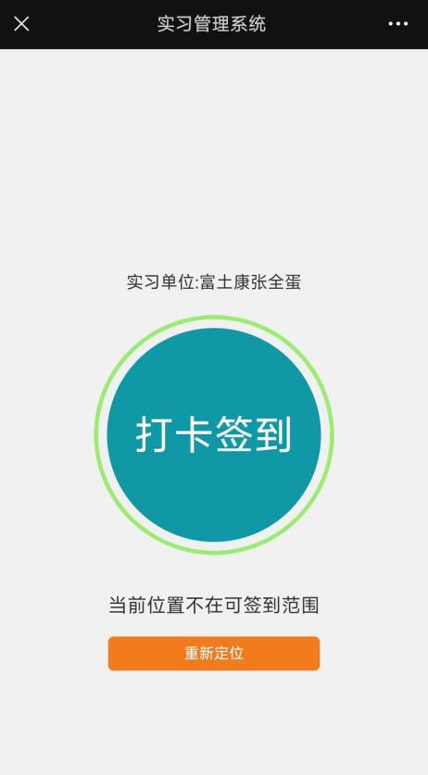
点击补签，可以对漏掉的签到进行补签。根据页面提示填写补签信息：
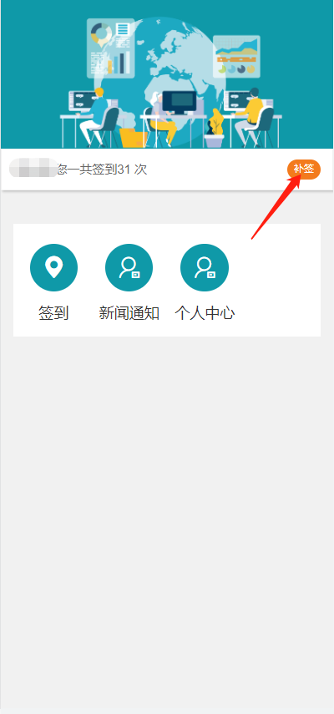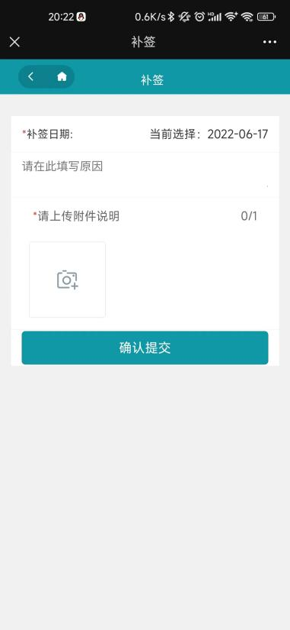

个人中心
可以在此模块查看个人账户信息、修改密码、修改头像、查看签到记录以及补签审核状态。
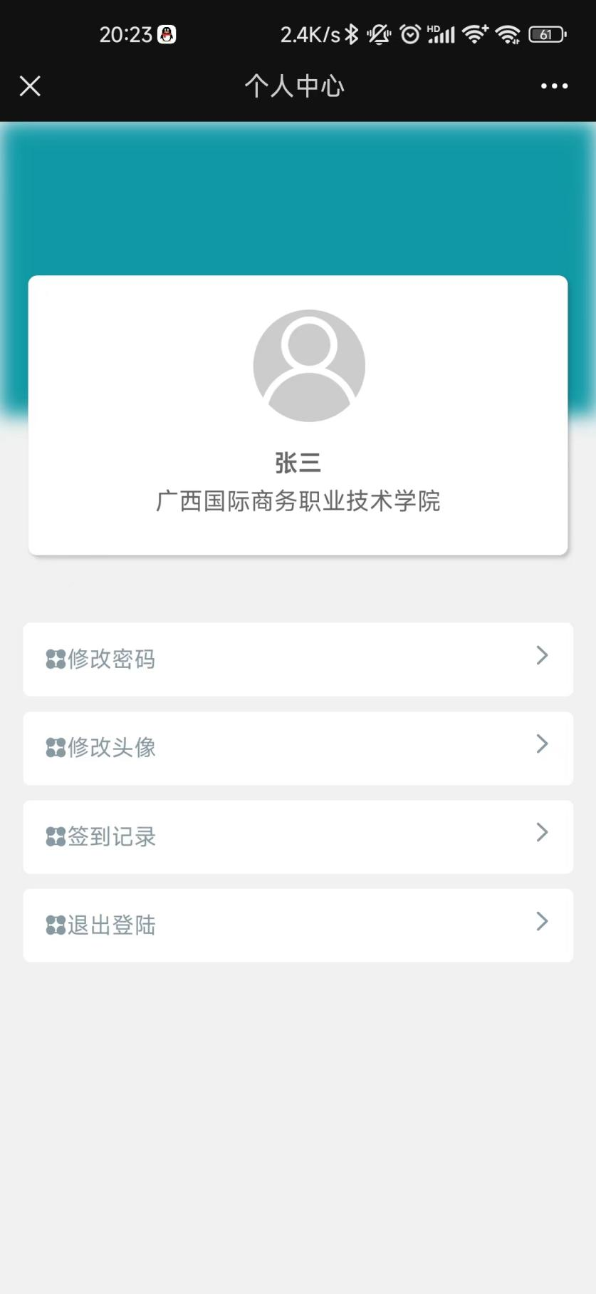

修改密码
如需修改密码，可点开个人中心，在弹出的修改窗口中对密码进行修改：


